ANALISIS KINERJA TRAFIK CALL CENTER TERHADAP POLA DISTRIBUSI KEDATANGAN PANGGILAN
PADA PT. TELKOMSEL MEDAN

Fitria Nova Hulu
Dosen Politekhnik Negeri Medan
e-mail: fitria.novahulu@gmail.com

Abstrak

Trafik adalah perpindahan suatu benda dari suatu tempat ke tempat lain. Dalam lingkungan telekomunikasi trafik dapat didefenisikan sebagai perpindahan informasi-informasi (pulsa, frekuensi, percakapan) dari suatu tempat ke tempat lain melalui media telekomunikasi. Dalam hal ini suatu sistem juga harus dirancang sedemikian rupa agar dapat melayani tingkat kebutuhan user dalam melakukkomunikasi. Tujuan penulisan ini adalah memberikan gambaran tentang hubungan tiga faktor yang mempengaruhi su Incremental Growth yaitu Kualitas pelayanan (quality of service), Beban trafik (traffic load), Kapasitas sistem (system capacity). Hasil analisis data dari pengujian yang dilakukan memperlihatkan bahwa GOS yang diperoleh sebesar dengan catatan target GOS yang ditawarkan sebesar 2% atau kurang dari 2% tersebut.

Keyword : Call Center, Sistem Terdistribusi, Trafik

- Pendahuluan

Sistem berasal dari bahasa Latin (systēma) dan bahasa Yunani (sustēma) adalah suatu kesatuan yang terdiri komponen atau elemen yang dihubungkan bersama untuk memudahkan aliran informasi, materi atau energi. Telekomunikasi adalah teknologi yang digunakan untuk berkomunikasi jarak jauh dengan memanfaatkan energi listrik. Tujuan dasar dari adanya suatu sistem telekomunikasi adalah untuk mengirimkan informasi dari suatu user ke user lain di dalam suatu jaringan. Sistem Telekomunikasi adalah suatu proses menyampaikan atau memberitahukan isyarat-isyarat yang mengandung arti atau makna dari seseorang kepada orang lain dengan menggunakan suatu media.
Dalam hal ini suatu sistem juga harus dirancang sedemikian rupa agar dapat melayani tingkat kebutuhan user dalam melakukan komunikasi. Bertitik tolak dari uraian diatas maka penulis mencoba untuk mempelajari dan memahami konsep dasar dan pengukuran trafik pada sistem telekomunikasi yang bertujuan untuk mengetahui besar trafik yang ditawarkan ke sistem, besar trafik yang dimuat dalam sistem dan besar trafik yang ditolak oleh sistem.

- Sistem Terdistribusi

Sistem operasi terdistribusi adalah salah satu implementasi dari sistem terdistribusi, di mana sekumpulan komputer dan prosesor yang heterogen terhubung dalam satu jaringan. Koleksi-koleksi dari objek-objek ini secara tertutup bekerja secara bersama-sama untuk melakukan suatu tugas atau pekerjaan tertentu. Sistem terdistribusi ini sangat erat kaitannya dengan dunia telekomunikasi, khususnya pada dunia contact center sebagai layanan informasi pelanggan.

50
Tujuan utamanya adalah untuk memberikan hasil secara lebih, terutama dalam:
– file system
– name space
– Waktu pengolahan
– Keamanan
– Akses ke seluruh resources, seperti prosesor, memori, penyimpanan sekunder, dan
perangakat keras.
  - Keuntungan yang didapatkan dalam menerapkan sistem terdistribusi, antara
lain :

- Performance
Kumpulan dari beberapa prosesor akan memberikan kinerja yang lebih baik dari pada komputer yang terpusat. Begitu juga kalau dilihat dari sisi biaya.
- Distribution
Proses memberikan atau menyampaikan data-data yang akurat dan nyata tentang suatu informasi tertentu.

- Reliability (Fault tolerance) apabila salah satu komponen terjadi kerusakan, system tetap dapat berjalan pokok pada kebanyakan aplikasi.

Contoh
Sistem Terdistribusi antara lain yaitu :

- Sistem Telepon : ISDN, PSTN, PLMN

- Manajemen Jaringan : Adminstrasi sesumber jaringan System

- Network File System (NFS) : Arsitektur untuk mengakses sistem file melalui jaringan
- WWW , arsitektur client/server yang diterapkan di atas infrastruktur internet : Shared Resource (melalui URL)

- Trafik
Secara umum pengertian trafik adalah perpindahan suatu benda dari suatu tempat ke tempat lain. Dalam lingkungan telekomunikasi trafik dapat didefenisikan sebagai perpindahan informasi-informasi (pulsa, frekuensi, percakapan) dari suatu tempat ke tempat lain melalui media telekomunikasi. Trafik dapat pula diartikan sebagai pemindahan yang diukur dengan waktu (lama dan waktu pemakaian). Tentunya masih dikaitkan dengan tipe perangkat yang dipakai, dari mana, kemana, dan lain-lain.
Misalkan ada 2 buah sentral A dan B dihubungkan dengan sebuah sirkit seperti pada gambar berikut :

51

A
B

Gambar 1 Sirkit antara sentral A dan B

- Sirkit A-B hanya dapat dipakai oleh satu panggilan percakapan dalam satuan waktu.
- Sirkit A-B dikatakan sibuk atau dipakai jika sirkit A-B sedang menggenggam sebuah percakapan atau dengan kata lain sirkit tersebut sedang diduduki oleh suatu panggilan.
- Sirkit A-B dikatakan bebas (idle) apabila tidak ada panggilan yang datang atau ada panggilan datang tetapi tidak berhasil menduduki sirkit karena suatu kesalahan.

Tujuan teori trafik ini adalah memberikan gambaran tentang hubungan tiga faktor yang mempengaruhi Incremental Growth , mudah dalam melakukan penambahan komputer/komponen. Sharing Data/Resources.
Berbagi data adalah salah satu hal yang atu sistem telekomunikasi yaitu :
- Kualitas pelayanan (quality of service)
- Beban trafik (traffic load)
- Kapasitas sistem (system capacity)

Pemodelan Trafik

Berdasarkan tahapan dari sistem telekomunikasi model trafik dibagi menjadi :
- Pemodelan kedatangan trafik (incoming traffic)
- Disebut juga laju kedatangan panggilan λ, dimana sama dengan rata-rata waktu kedatangan.
- Terdapat n parallel saluran.
- Terdapat m waiting places
- Diasumsikan panggilan yang datang akan ditolak bila sistem telah penuh.

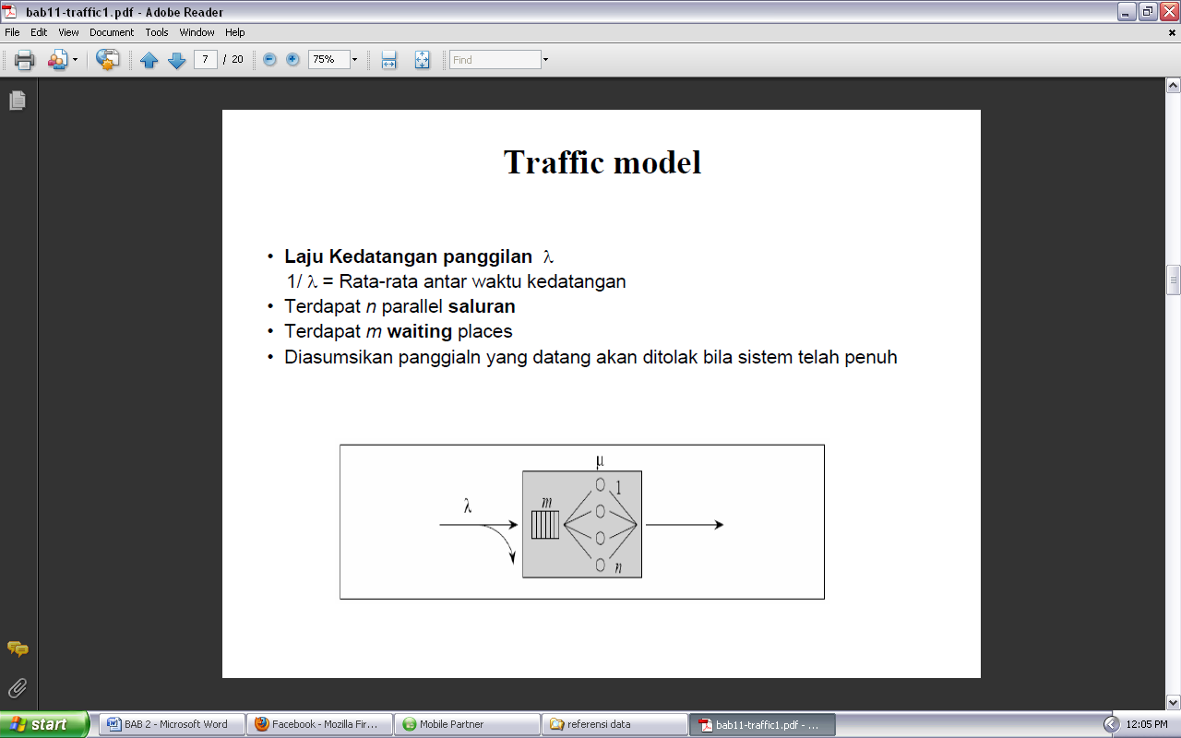
Gambar 2 Ilustrasi panggilan yang ditolak bila sistem telah penuh

- Pemodelan dari sistem (system model), memiliki dua tipe yaitu :
- Loss systems
Hampir sama dengan incoming traffic diatas namun perbedaannya adalah tidak ada waiting places (m = 0) dimana jika sistem telah penuh (semua saluran telah diduduki) maka panggilan yang datang akan ditolak.
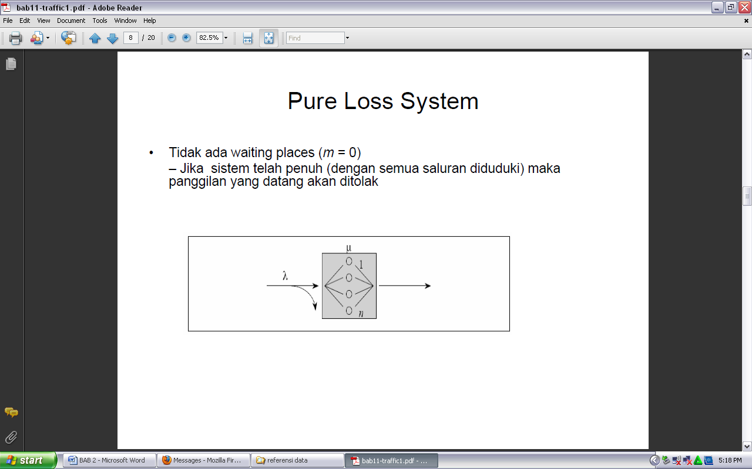
Gambar 3 Ilustrasi panggilan yang ditolak dimana m=0

53

- Waiting/queueing systems terdiri atas :
- Waiting places tidak terbatas (m = ∞), jika semua saluran diduduki maka panggilan yang datang akan menduduki waiting place sehingga tidak ada panggilan yang ditolak.
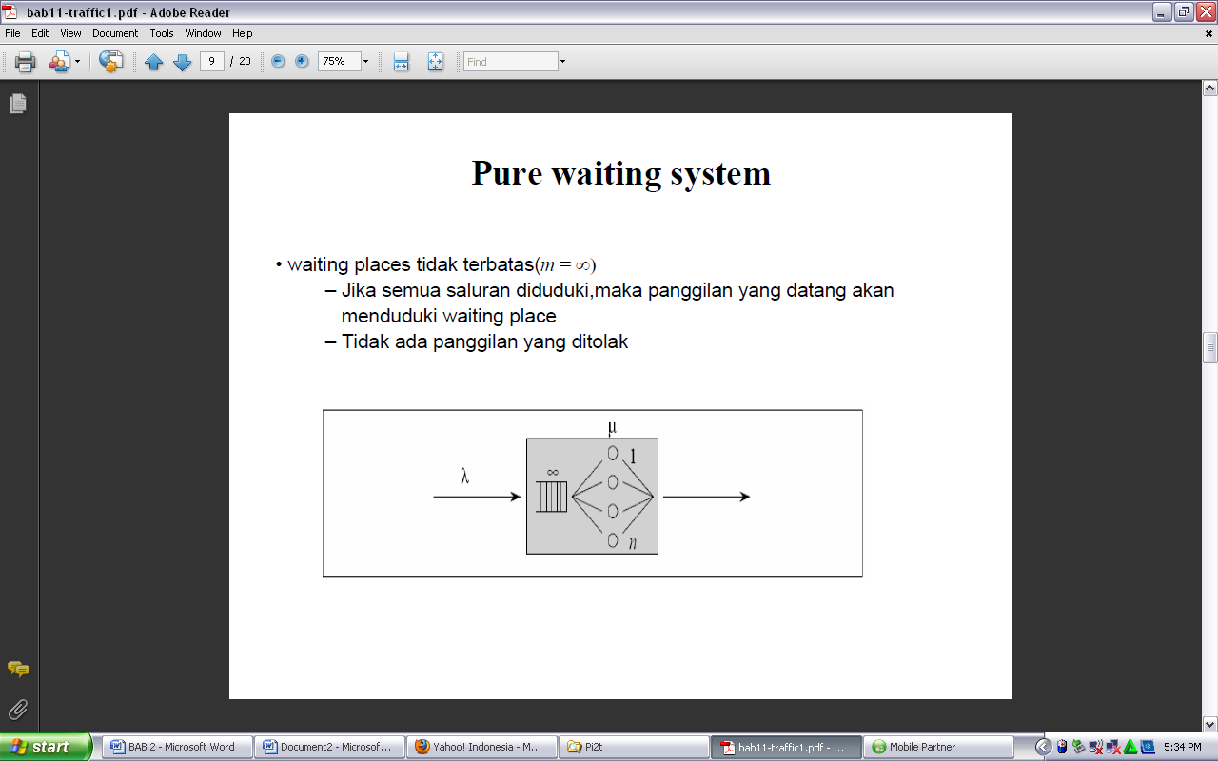
Gambar 4 Ilustrasi waiting system tidak terbatas (m = ∞)

- Waiting place terbatas (0 < m < ∞) dikatakan juga mixed system, jika semua saluran diduduki maka panggilan yang datang akan menduduki waiting places namun jika semua saluran dan waiting places diduduki, maka panggilan yang datang akan ditolak.
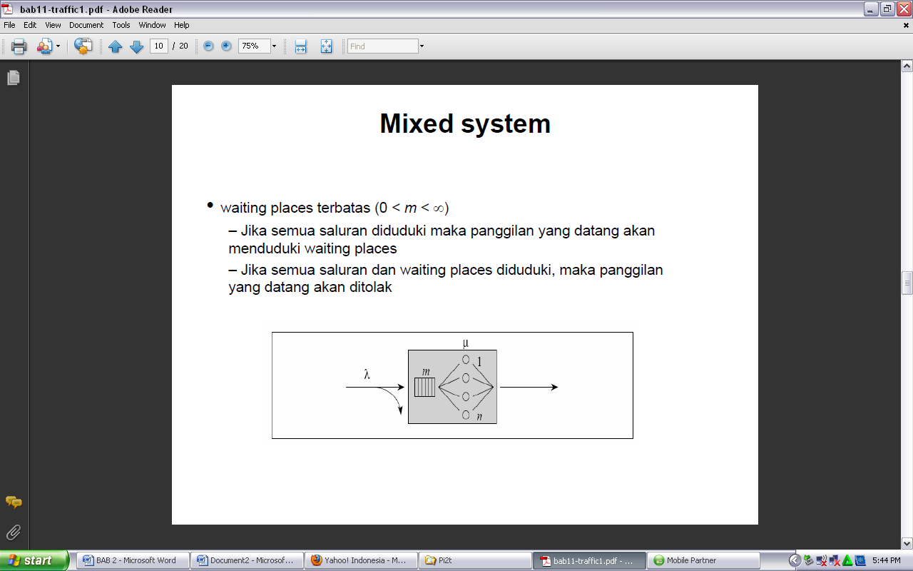
Gambar 5 Ilustrasi waiting system terbatas (0 < m < ∞)

- Jumlah saluran tidak terbatas (n = ∞) disebut juga infinite system dimana panggilan yang datang tidak ada yang ditolak atau menunggu.
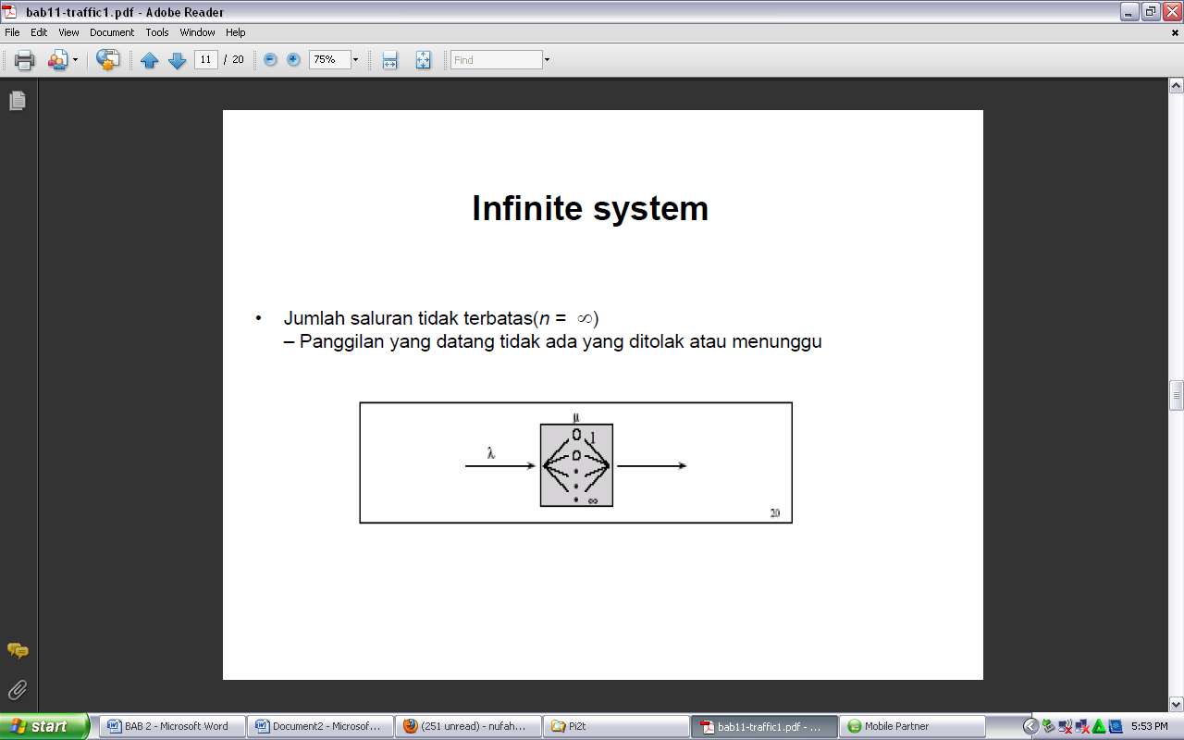

Gambar 6 Ilustrasi saluran tidak terbatas (n = ∞)

  - Besaran Trafik

Besaran trafik dapat ditentukan dengan :
- Metode Scanning yaitu dengan mengamati keadaan sirkit apakah sedang sibuk atau bebas, dengan demikian akan dapat dihitung berapa lama seluruh sirkit dalam keadaan bebas, berapa lama sirkit dalam keadaan sibuk, berapa lama dua sirkit dalam keadaan sibuk, berapa lama tiga atau semua sirkit sibuk. Frekuensi scanning disesuaikan dengan lamanya periode waktu pengamatan, yang dirumuskan dengan :
(3.1)

dimana : p = jumlah sirkit yang diduduki (p = 0,1,2,3,.....,N)
t_{p} = lamanya sejumlah p sirkit diduduki

- Menghitung intensitas trafik dengan cara membagi volume trafik dengan periode waktu pengamatan, yang dirumuskan dengan :
(3.2)

dimana : A = Intensitas trafik
V = Volume trafik (satuan waktu)
T = Periode Waktu Pengamatan (satuan waktu)

54

Volume trafik dapat dihitung dengan menjumlahkan waktu dari masing-masing pendudukan pada seluruh sirkit, yang dirumuskan dengan :

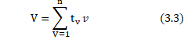

dimana : v = panggilan ke 1,2,3,....,n
t_{v} = Lamanya waktu pendudukan panggilan ke-v (satuan waktu).

- Mengalikan jumlah panggilan dengan waktu pendudukan rata-rata (mean holding time) dibagi dengan periode waktu pengamatan, yang dirumuskan dengan :
(3.4)
dimana : n = jumlah panggilan pada periode waktu pengamatan
h = waktu pendudukan panggilan rata-rata (satuan waktu)

  - Satuan Trafik
Satuan besaran (intensitas) trafik tidak memiliki satuan (dari persamaan besaran trafik tersebut di atas), sebagai penghargaan kepada A. K. Erlang yang pertama menyelidiki trafik Telekomunikasi, maka ditetapkan satuan intensitas trafik adalah Erlang. Yang dimaksud dengan satu erlang adalah apabila sebuah sirkit diduduki secara terus menerus selama satu jam.

Istilah intensitas trafik untuk selanjutnya hanya disebut dengan besar trafik atau trafik saja. Sebagai gambaran, apabila besar trafik (intensitas trafik) adalah 25 erlang, ini berarti :
- Sebuah sirkit diduduki secara terus menerus selama 25 jam, atau
- 25 buah sirkit diduduki secara terus menerus selama 1 jam, atau
10 buah sirkit diduduki secara terus menerus selama 2,5 jam dan sebagainya.

  - Jenis-Jenis Trafik

Dalam telekomunikasi dikenal 3 jenis trafik, yaitu :
- Trafik yang ditawarkan ke system jaringan (offered traffic) = Ao
- Trafik yang dimuat dalam system (carried traffic) = Ac
- Trafik yang ditolak oleh sistem (rejected traffic) = Ar

Hubungan ketiga jenis trafik di atas digambarkan sebagai berikut :
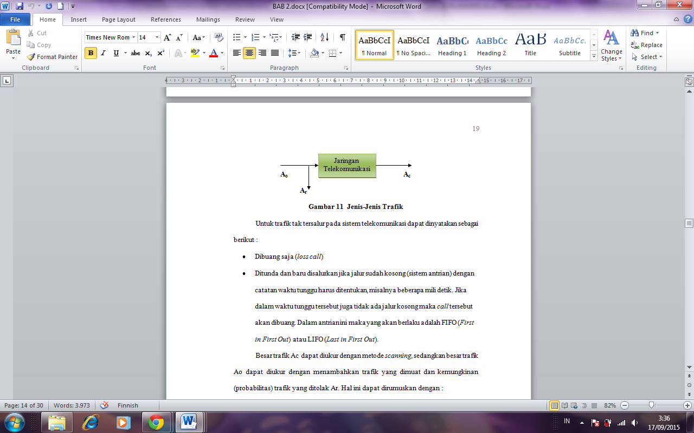

Gambar 11 Jenis-Jenis Trafik

Untuk trafik tak tersalur pada sistem telekomunikasi dapat dinyatakan sebagai berikut :
- Dibuang saja (loss call)

55
- Ditunda dan baru disalurkan jika jalur sudah kosong (sistem antrian) dengan catatan waktu tunggu harus ditentukan, misalnya beberapa mili detik. Jika dalam waktu tunggu tersebut juga tidak ada jalur kosong maka call tersebut akan dibuang. Dalam antrian ini maka yang akan berlaku adalah FIFO (First in First Out) atau LIFO (Last in First Out).
Besar trafik Ac dapat diukur dengan metode scanning, sedangkan besar trafik Ao dapat diukur dengan menambahkan trafik yang dimuat dan kemungkinan (probabilitas) trafik yang ditolak Ar. Hal ini dapat dirumuskan dengan :
A_{o} = A_{c} + A_{r} (3.5)
Dalam merancang jaringan antar sentral, jumlah sirkit yang harus diinstalasi tidak mungkin menyediakan sebanyak jumlah pelanggan. Dengan demikian, akan ada kemungkinan sejumlah panggilan ditolak (tidak terlayani) pada saat seluruh sirkit diduduki. CCITT sendiri telah merekomendasikan bahwa jumlah panggilan yang diperbolehkan ditolak tidak lebih dari 1%. Artinya bila ada 100 panggilan yang datang bersamaan, hanya 1 panggilan yang diperkenankan ditolak.
Besar probabilitas panggilan yang dapat ditolak dinyatakan dengan simbol ”B” atau sering disebut juga sebagai probabilitas Blocking dilihat dari sisi pelayanan istilah probabilitas dinyatakan dengan GOS (Grade Of Service). Besarnya blocking untuk sejumlah panggilan identik dengan probabilitas trafik yang ditolak. Sehingga besar Ar dapat dinyatakan dengan :
A_{r} = A_{o} x B (3.6)
karena A _{o} = A_{c} + A_{r}, maka trafik Ao dapat dihitung dengan persamaan :
A_{o} = (3.7)

  - Jenis Blocking
- Blocking Call Set Up yaitu terjadinya banyak percobaan pengulangan melakukan panggilan.
- Blocking Kanal Suara yaitu jika panggilan datang sebagian tidak dapat dilayani karena tidak mendapatkan kanal suara.
- Blocking End-Office yaitu trunk panggilan dari sentral ke end-office mulai meningkat dan jumlah terhubung ke end-office menjadi tidak cukup.

  - Grade of Service (GOS) / Tingkat Layanan

Konsep kualitas layanan (Quality of Service) didefenisikan dalam ITU-T rekomendasi E.800 sebagai : efek kolektif dari kinerja layanan yang menentukan derajat kepuasan pengguna layanan. Quality of Service terdiri dari satu set parameter yang berhubungan dengan kinerja trafik pada jaringan, namun sebagai tambahan QOS juga meliputi beberapa konsep-konsep lainnya seperti :
- Kualitas suara bagus dan terhubung penuh.
- Tersedia 24 jam
- Waktu tunda untuk dapat dial (idle tone) sekecil mungkin.
- Waktu tunda untuk mendapatkan ringing (jawaban sesudah dial).
- Tersedia service tone (busy tone, telephone out of order, dan lain-lain)
- Harga yang pantas untuk hubungan.
- Respon yang ramah dari provider kepada pelanggan.
- Waktu pelayanan yang cepat untuk pelanggan baru., dan sebagainya.

GOS adalah probabilitas panggilan di tolak / di blok selama jam sibuk. Secara sederhana pengertiannya adalah sebagai berikut :
- Untuk GOS sebesar 1 % berarti dalam 100 panggilan akan terdapat 1 panggilan yang tidak mendapatkan saluran atau di blok oleh sistem.
- GOS adalah angka dalam percent yang menyatakan probabilitas sebuah call akan hilang / dibuang. Atau dapat juga dikatakan probabilitas jumlah gagal dalam 100 kali (rata-rata). Istilah lain dari GOS adalah faktor blocking.

56

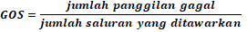

Faktor yang mempengaruhi GOS :
- Distribusi waktu dan masa/lamanya offered traffic
- Ketersediaan trunk pada suatu sumber trafik
- Banyaknya sumber trafik (terbatas/tidak terbatas)
- Metode penanganan panggilan gagal.

- Call Center

Call Center adalah sebuah istilah untuk suatu fungsi tersentralisasi dalam menangani berbagai pertanyaan ataupun kebutuhan pelanggan yang disampaikan melalui telepon. Telkomsel sangat memperhatikan kemudahan dan kenyamanan pelanggan dalam memperoleh informasi atau konsultasi setiap saat dan di manapun. Untuk itu, Telkomsel membangun akses pelayanan Call Center dinamakan Caroline (Customer Care On-Line) - pelayanan pelanggan melalui telepon, sebagai wujud dari pelayanan pelanggan 24 jam yang memberikan pelayanan tak henti kepada pelanggan untuk segala kebutuhan dan permasalahan pelanggan.

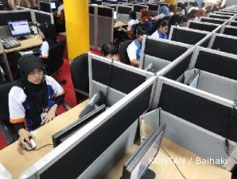
Gambar 12 Call Center

  - Fungsi-fungsi Pelayanan Pelanggan

Seorang Caroline Officer (CO) dapat melayani permintaan pelanggan yang meliputi :
- Informasi jaringan (wilayah liputan, kapasitas, ketersediaan).
- Informasi produk (jenis simPATI , jenis layanan, roaming).
- Informasi tagihan (tarif, penggunaan).
- Prapenjualan (harga, biaya, promosi).
- Edukasi pelanggan (cara penggunaan jasa dan perangkat).
- Pengaduan (mutu jaringan, kegagalan, kesulitan).
- Umum (informasi mengenai berbagai hal).

  - Istilah-istilah dalam Call Center
- Abandon Call (%)
Tingkat terabaikannya panggilan yang masuk karena kesibukkan caroline officer (CO). Abandon Call ini sering disebut juga Lost Call karena hilangnya peluang untuk memberikan pelayanan karena panggilan terputus sebelum sempat dilayani oleh CO.
57
- Abandon Time (detik)
Seberapa lama pelanggan tidak terlayani panggilannya sebelum panggilan tersebut terputus dengan sendirinya.

- Average Handle Time (detik)
Adalah jumlah rata-rata waktu bicara seorang CO dalam melayani pelanggan dan pekerjaan yang dilakukan setelah selesai panggilan tersebut seperti mencatat, meng-input dalam program, dan lain-lain.

- Average Speed of Answer (ASA)
Sering disebut juga Average Delay yaitu waktu rata-rata tunda untuk seluruh panggilan yang masuk. Dihitung dari jumlah waktu delay atau tunda dibagi dengan banyaknya jumlah panggilan yang masuk dalam satu hari tersebut.

- Call per Hour
Banyaknya rata-rata jumlah panggilan yang masuk dalam satu jamnya.

- Call Queue Duration (detik)
Jumlah waktu yang dibutuhkan oleh seorang pelanggan untuk bertahan atau menunggu dalam antrian sebelum mendapatkan layanan dari seorang CO. Semakin pendek waktunya semakin baik tingkat layanan yang diberikan.
- Call Queue Rate (%)
Mengacu pada seberapa banyak antrian yang terjadi dibandingkan dengan panggilan yang masuk dan langsung dapat dilayani.

- Help Desk
Mengacu pada pelayanan call center untuk menangani berbagai pertanyaan mengenai penggunaan, pemasangan produk atau alat, permasalahan dan segala macam konsultasi lainnya yang diperlukan oleh pelanggan suatu produk.

- Incomplete Calls
Panggilan yang karena satu dan lain hal terputus dan tidak tuntas pelayanannya.

- Pick up Time (detik)
Seberapa cepat sebuah panggilan yang masuk ditangani oleh seorang CO. Misal maksimum 5 detik berlalu seorang pelanggan yang melakukan panggilan sudah ditangani oleh CO lain.

- Service Level Agreement (%)
Adalah suatu standard harapan atau kesepakatan antara pelanggan dan provider jasa mengenai bagaimana sebuah jasa dilakukan dan dijaga kualitasnya.

- Talk Time
Lamanya waktu yang dibutuhkan oleh seorang agen dalam melakukan layanan mulai dari greeting sampai dengan closing.

- Analysis of Test Results (Analisa Pengukuran)
Pengukuran dilakukan bertujuan untuk melihat kondisi trafik yang terjadi saat pelanggan melakukan panggilan ke Call Center. Data-data dari hasil pengukuran yang diamati digunakan untuk menganalisa trafik yang terjadi. Data tersebut juga akan diaplikasikan ke persamaan yang digunakan untuk melakukan pengukuran, sehingga akan terlihat perbandingan kondisi trafik baik secara teori maupun pada saat pengukuran.

58

Tabel 1 Data Hasil Pengukuran Trafik selama 1 hari (24 Jam)

Start Time | End Time | Call Offered | COF - Flowout | ACD Calls | Acceptable Calls | Aban Calls
Total |  | 44374 | 44374 | 43687 | 43575 | 685
12:00 AM | 12:15 AM | 386 | 386 | 378 | 378 | 8
12:15 AM | 12:30 AM | 347 | 347 | 339 | 319 | 8
12:30 AM | 12:45 AM | 321 | 321 | 319 | 319 | 2
12:45 AM | 1:00 AM | 338 | 338 | 338 | 338 | 0
1:00 AM | 1:15 AM | 279 | 279 | 279 | 279 | 0
1:15 AM | 1:30 AM | 226 | 226 | 226 | 226 | 0
1:30 AM | 1:45 AM | 192 | 192 | 192 | 192 | 0
1:45 AM | 2:00 AM | 152 | 152 | 152 | 152 | 0
2:30 AM | 2:45 AM | 93 | 93 | 93 | 93 | 0
3:15 AM | 3:30 AM | 62 | 62 | 62 | 62 | 0
3:30 AM | 3:45 AM | 68 | 68 | 68 | 68 | 0
3:45 AM | 4:00 AM | 75 | 75 | 75 | 75 | 0
4:00 AM | 4:15 AM | 52 | 52 | 52 | 52 | 0
4:15 AM | 4:30 AM | 53 | 53 | 53 | 53 | 0
4:30 AM | 4:45 AM | 56 | 56 | 56 | 56 | 0
4:45 AM | 5:00 AM | 68 | 68 | 68 | 68 | 0
5:00 AM | 5:15 AM | 101 | 101 | 101 | 101 | 0
5:15 AM | 5:30 AM | 142 | 142 | 135 | 133 | 7
5:30 AM | 5:45 AM | 157 | 157 | 153 | 149 | 2
5:45 AM | 6:00 AM | 192 | 192 | 192 | 192 | 0
6:00 AM | 6:15 AM | 271 | 271 | 270 | 270 | 1
6:15 AM | 6:30 AM | 308 | 308 | 307 | 307 | 1
6:30 AM | 6:45 AM | 308 | 308 | 308 | 308 | 0
7:15 AM | 7:30 AM | 429 | 429 | 429 | 429 | 0
7:30 AM | 7:45 AM | 426 | 426 | 426 | 426 | 0
8:15 AM | 8:30 AM | 567 | 567 | 564 | 564 | 3
8:30 AM | 8:45 AM | 595 | 595 | 589 | 589 | 6
8:45 AM | 9:00 AM | 588 | 588 | 586 | 586 | 2
9:30 AM | 9:45 AM | 620 | 620 | 618 | 618 | 2
9:45 AM | 10:00 AM | 603 | 603 | 592 | 592 | 11
10:00 AM | 10:15 AM | 624 | 624 | 618 | 618 | 6
10:15 AM | 10:30 AM | 597 | 597 | 591 | 591 | 6
10:30 AM | 10:45 AM | 646 | 646 | 638 | 638 | 8
10:45 AM | 11:00 AM | 652 | 652 | 647 | 647 | 5
11:00 AM | 11:15 AM | 673 | 673 | 659 | 659 | 14
11:15 AM | 11:30 AM | 689 | 689 | 679 | 679 | 10
11:30 AM | 11:45 AM | 625 | 625 | 613 | 613 | 12
11:45 AM | 12:00 PM | 683 | 683 | 671 | 671 | 12
12:00 PM | 12:15 PM | 673 | 673 | 656 | 656 | 17
12:15 PM | 12:30 PM | 681 | 681 | 668 | 668 | 13
12:30 PM | 12:45 PM | 742 | 742 | 729 | 729 | 13
12:45 PM | 1:00 PM | 646 | 646 | 638 | 638 | 8
1:30 PM | 1:45 PM | 673 | 673 | 667 | 667 | 6
1:45 PM | 2:00 PM | 672 | 672 | 664 | 664 | 8
Start Time | End Time | Call Offered | COF - Flowout | ACD Calls | Acceptable Calls | Aban Calls
Total |  | 44374 | 44374 | 43687 | 43575 | 685
2:00 PM | 2:15 PM | 680 | 680 | 673 | 673 | 7
2:15 PM | 2:30 PM | 670 | 670 | 664 | 659 | 6
2:30 PM | 2:45 PM | 679 | 679 | 670 | 670 | 9
3:15 PM | 3:30 PM | 733 | 733 | 719 | 719 | 14
3:30 PM | 3:45 PM | 652 | 652 | 641 | 641 | 11
3:45 PM | 4:00 PM | 704 | 704 | 693 | 693 | 11
4:00 PM | 4:15 PM | 671 | 671 | 664 | 664 | 7
4:15 PM | 4:30 PM | 637 | 637 | 629 | 629 | 8
4:30 PM | 4:45 PM | 709 | 709 | 700 | 700 | 9
4:45 PM | 5:00 PM | 648 | 648 | 643 | 643 | 5
5:00 PM | 5:15 PM | 700 | 700 | 690 | 690 | 10
5:15 PM | 5:30 PM | 585 | 585 | 565 | 565 | 20
5:30 PM | 5:45 PM | 532 | 532 | 523 | 523 | 9
5:45 PM | 6:00 PM | 563 | 563 | 545 | 545 | 18
6:00 PM | 6:15 PM | 528 | 528 | 513 | 513 | 15
6:45 PM | 7:00 PM | 498 | 498 | 486 | 480 | 12
7:15 PM | 7:30 PM | 467 | 467 | 459 | 454 | 8
7:30 PM | 7:45 PM | 459 | 459 | 449 | 445 | 10
7:45 PM | 8:00 PM | 453 | 453 | 438 | 436 | 15
8:00 PM | 8:15 PM | 471 | 471 | 454 | 451 | 17
8:15 PM | 8:30 PM | 470 | 470 | 462 | 458 | 8
8:30 PM | 8:45 PM | 459 | 459 | 444 | 438 | 15
9:15 PM | 9:30 PM | 553 | 553 | 538 | 538 | 15
9:30 PM | 9:45 PM | 528 | 528 | 517 | 517 | 11
9:45 PM | 10:00 PM | 518 | 518 | 501 | 501 | 17
10:00 PM | 10:15 PM | 471 | 471 | 456 | 450 | 15
10:15 PM | 10:30 PM | 474 | 474 | 464 | 458 | 10
10:30 PM | 10:45 PM | 467 | 467 | 450 | 439 | 17
10:45 PM | 11:00 PM | 428 | 428 | 415 | 412 | 13
11:00 PM | 11:15 PM | 422 | 422 | 413 | 404 | 9
11:15 PM | 11:30 PM | 449 | 449 | 437 | 432 | 12
11:30 PM | 11:45 PM | 450 | 450 | 444 | 443 | 6
11:45 PM | 12:00 AM | 412 | 412 | 412 | 412 | 0

Dari data hasil pengamatan tersebut maka diperoleh : Call Offered = Call yang diberikan Telkomsel = 44374, Acceptable Call = Call yang berhasil diterima = 43575, Call yang tidak bisa di terima = 44374 – 43575 = 799

Jika data tersebut dimasukkan ke dalam persamaan : A_{o} = A_{c} + A_{r} dimana bila diketahui A_{o} = 44374 panggilan dan A_{c} = 43575 panggilan maka besar nilai A_{r} adalah sebagai berikut :
A_{o} = A_{c} + A_{r}
44374 = 43575 + A_{r}

Sehingga A_{r} = A_{o} A_{c}
= 44374 43575
= 799 panggilan
Jika call offered yang ditawarkan sebesar 44374 dan jumlah saluran yang tersedia 900 maka satu orang CO dapat melayani pelanggan hampir 50 panggilan dalam satu hari dan GOS yang dihasilkan yaitu :

59

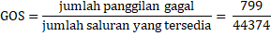

Catatan : target GOS yang ditawarkan 2 % atau kurang. Jika ingin kualitas sistem bagus maka GOS harus diperkecil lagi.

Berikut akan diperlihatkan bentuk grafik traffic call per 6 jam :

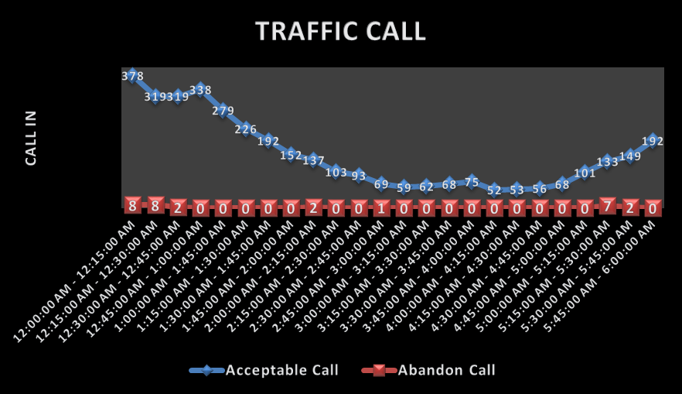
Gambar 13 Traffic Call pukul 12:00:00 AM – 6:00:00 AM

60
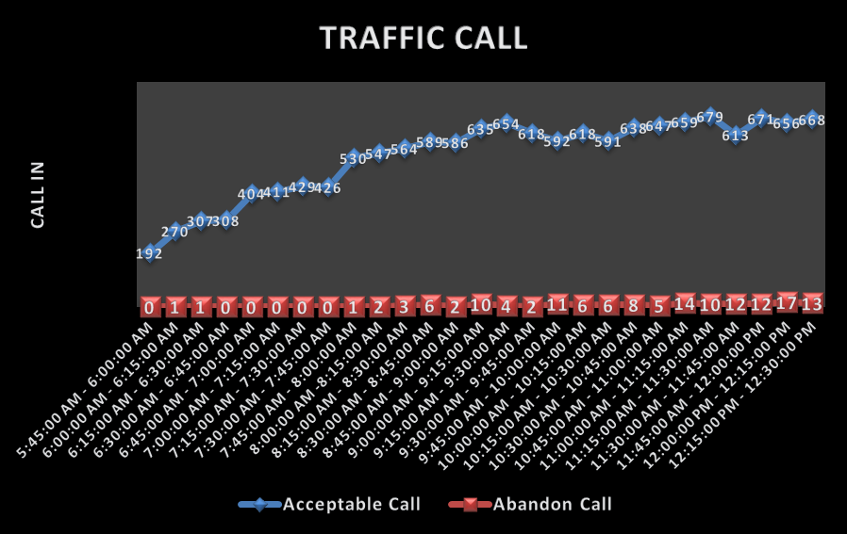
Gambar 14 Traffic Call pukul 6:00:00 AM – 12:00:00 PM
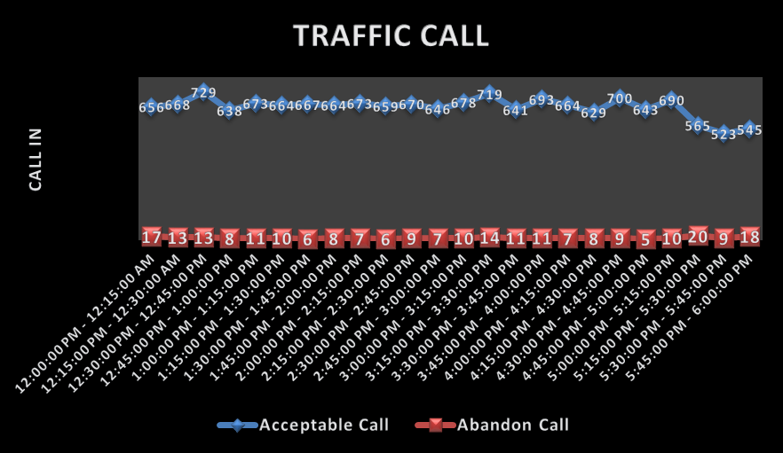
Gambar 15 Traffic Call pukul 12:00:00 PM – 6:00:00 PM

61
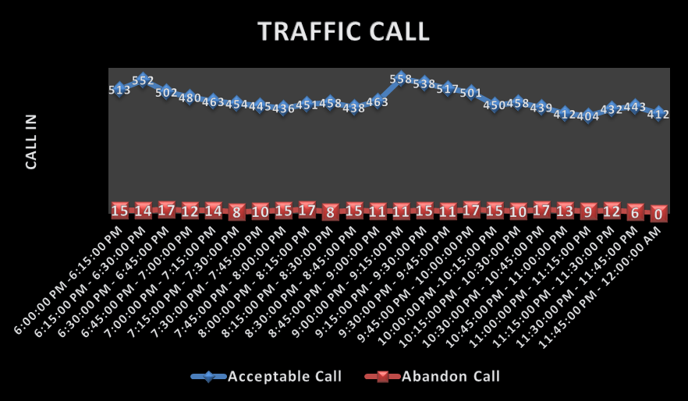

Gambar 16 Traffic Call pukul 6:00:00 PM – 12:00:00 AM
Grafik-grafik tersebut memperlihatkan keadaan suatu panggilan yang berhasil dilayani oleh call center dalam satu hari. Grafik tersebut juga memperlihatkan terjadinya penurunan panggilan mulai dari pukul 12:00:00 AM – 5:00:00 AM (gambar 4.2), hal ini disebabkan karena waktu tersebut adalah waktu beristirahat (tidur malam). Terlihat juga bahwa dari pukul 5:00:00 AM – 5:30:00 PM memperlihatkan kondisi panggilan yang mengalami peningkatan, hal ini disebabkan karena meningkatnya jumlah panggilan yang di terima oleh call center dalam melayani kebutuhan pelanggan. Kebutuhan pelanggan tersebut antara lain :
- Informasi tentang produk (Simpati, As dan Halo)
- Permintaan aktivasi sebuah layanan (NSP, GPRS, MMS, FLASH, BlackBerry )
- Komplain pelanggan mengenai produk, dan lain-lain
Kepadatan panggilan (trafik puncak) terjadi mulai dari pukul 9:00:00 AM – 5:15:00 PM (gambar 4.4) yang mencapai panggilan dari 500 – 700 tiap jamnya.
Grafik tersebut juga memperlihatkan panggilan yang tidak terlayani setiap jamnya. Panggilan yang tidak terlayani tersebut disebabkan karena panggilan terputus dan atau pelanggan memutuskan panggilan sebelum panggilan tersebut sempat dilayani oleh caroline officer. Namun kondisi panggilan yang tidak terlayani tidak terlalu besar hal ini dilihat dari data dan bentuk grafik yaitu 0 – 20 panggilan yang tidak terlayani dalam satu hari.

- Kesimpulan

- Dengan mengetahui trafik puncak pada jam sibuk, kita dapat mengukur dimensi sistem wireless yang akan dibangun, terutama Grade of Service (GOS) sistem, jika dimensi sistem tidak mendukung trafik maka user akan mengalami blocking pada saat pemanggilan.

- Data hasil pengamatan memperlihatkan berapa besar jumlah panggilan yang dapat dilayani oleh seorang caroline officer (CO), namun dari data juga diperoleh besar jumlah panggilan yang tidak dapat dilayani, hal ini disebabkan beberapa faktor sebagai berikut :
- Jumlah operator dan jumlah saluran telepon.
- Kinerja operator.
- Jam sibuk telepon
62
7. Daftar Pustaka

Djajasugita, F. Ahmadi., “Teknik Lalu Lintas”, Sekolah Ahli Teknik Telekomunikasi ITB, Bandung , 1990.

Ginting, Ersan, “Teknik Trafik Telkom”, 2014.

Peebles,Jr., Peyton Z., “Probability, Random Variables, and Random Signal Principles”, McGraw-Hill Book Company, 1987.

Saydam, Gouzali, Drs, Bc, TT., “Sistem Telekomunikasi”, Jakarta-Djambatan, 1993

Viswanathan, Thiagarajan, “Telecomunication Switching System and Networks”, Prentice-Hall of India Private Limited, New Delhi, 1922.

Konsep Trafik Telekomunikasi, Program D3 Ilmu Komputer FMIPA UNS. (http://attarisk.files.wordpress.com/2008/02/02-trafik.ppt)

Rekayasa Trafik Telekomunikasi - Konsep Trafik, Tutun Juhana, KK Teknik Telekomunikasi SEkolah Teknik Elektro dan Informatika, ITB-Bandung. (http://telecom.ee.itb.ac.id/~tutun/ET3042/)

63

